Lectura y escritura de información estándar con Java
Adolfo Sanz De Diego
Junio de 2011

Entrada/Salida en Java
Todas las clases relacionadas con la Entrada/Salida estén en el paquete java.io
Java lo que maneja en realidad son flujos, ya sean de flujos de bytes o de caracteres.
Los flujos de entrada son de entrada de datos del exterior hacia el sistema.
Los flujos de salida son de salida de datos del sistema hacia el exterior.
Esto se hizo así, de forma genérica, para poder manejar igual todos los flujos: el de entrada/salida estándar (teclado y monitor), el de los ficheros o el de red, etc.
Las clases del paquete java.io implementan el patrón Decorator.

Clases del paquete java.io
InputStream/OutputStream
- Clases abstractas que definen las funciones básicas de lectura y escritura de un flujo de bytes sin estructurar.
Reader/Writer
- Clases abstractas que definen las funciones básicas de lectura y escritura de un flujo de caracteres.
InputStreamReader/OutputStreamWriter
- Convierten flujos de bytes en flujos de caracteres.
DataInputStream/DataOutputStream
- Pensadas para trabajar con datos primitivos (int, long, double ...)
ObjectInputStream/ObjectOutputStream
- Pensadas para trabajar con objetos serializables.
FileInputStream/FileOutputStream
- Pensadas para trabajar con archivos binarios.
FileReader/FileWriter
- Pensadas para trabajar con archivos de texto.
BufferedInputStream/BufferedOutputStream
- Decoradores que añaden un buffer a los flujos de bytes.
BufferedReader/BufferedWriter
- Decoradores que añaden un buffer a los flujos de caracteres.
PrintWriter
- Posee los métodos print y println que otorgan gran potencia a la escritura.
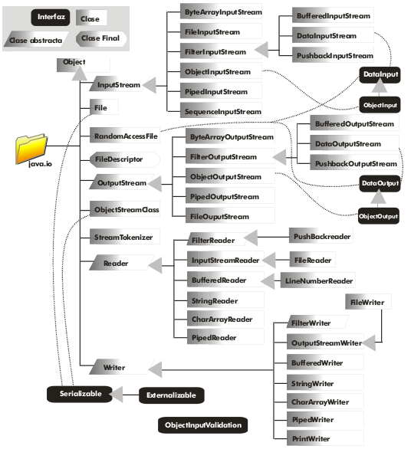

E/S estándar en Java
System.in
- es un InputStream que representa la entrada estándar (normalmente el teclado)
System.out
- es un OutputStream que representa la salida estándar (normalmente la pantalla)
System.err
- es un OutputStream que representa la salida estándar para errores

Ejemplo de E/S estándar
String texto = "";
try{
// Obtención del objeto InputStrem
InputStream tecladoBytes = System.in;

// Obtención del objeto Reader
InputStreamReader tecladoCaracteres = new InputStreamReader(tecladoBytes);

// Obtención del objeto BufferedReader
BufferedReader tecladoTexto = new BufferedReader(tecladoCaracteres);

// Lectura linea
texto=tecladoTexto.readLine();
} catch(Exception e){
System.out.println("Error"+e.toString());
}
// salida por pantalla
System.out.println(texto);

Sistemas de log
Permite sacar mensajes por pantalla o fichero en aplicaciones grandes.
El más conocido es Log4J, aunque desde Java 1.4 está el paquete java.util.logging.
Existe también The Simple Logging Facade for Java or (SLF4J) que es un wrapper que te permite usar de forma transparente distintos sistemas de log
Tienen un fichero de configuración en donde se indica el nivel de trazas para sacar por pantalla, para guardar en un fichero, o en general.
También se puede indicar distintos niveles de traza, para los nombres de los logs, que se suelen usar los nombres de las clases donde se utiliza.

Niveles de trazas
OFF: No se genera traza alguna.
FATAL: Se usa para trazar errores catastróficos, que son aquellos de los que no hay recuperación posible.
ERROR: Se usa para trazar errores peligrosos, para los que hay previsto un mecanismo de supervivencia.
WARN: Se usa para trazar errores sin peligro, o posibles errores.
INFO: Trazas normales: para ir viendo lo que pasa.
DEBUG: Información de detalle, típicamente útil para localizar errores (depuración).
TRACE: Información de más detalle, típicamente útil para localizar errores (depuración).
ALL: Se traza todo, a cualquier nivel.

Ejemplo con JCL
import org.slf4j.Logger;
import org.slf4j.LoggerFactory;
...
private Logger log = LogFactory.getLog(this.getClass());
...
if ( log.isFatalEnabled() ) log.debug("error fatal");
if ( log.isErrorEnabled() ) log.error("error");
if ( log.isWarnEnabled() ) log.warn("atencion");
if ( log.isInfoEnabled() ) log.info("informacion");
if ( log.isDebugEnabled() ) log.debug("depurando");
if ( log.isTraceEnabled() ) log.trace("depurando mucho");

